Arbeitsblatt
Leitzinsentwicklung

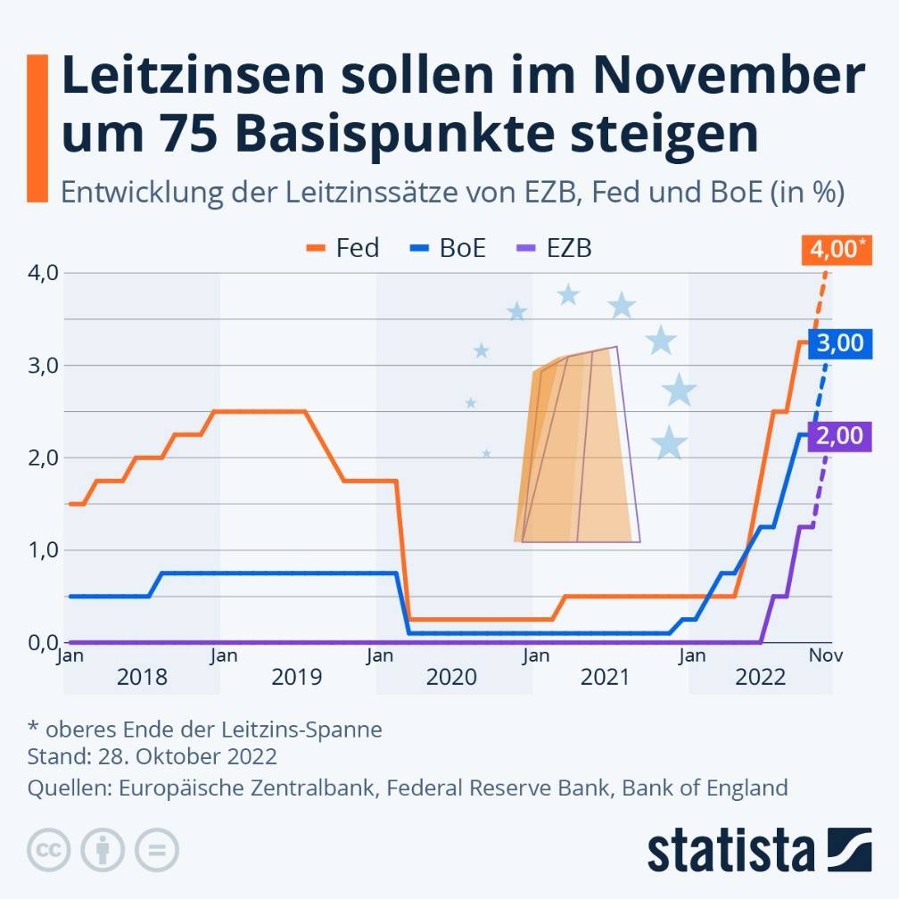
Titel: Leitzinsen sollen im November um 75 Basispunkte steigen, Urheber René Bocksch für statista
Quelle und weiterführender Text zur Grafik: https://cdn.statcdn.com/Infographic/images/normal/7387.jpeg
Lizenz: CC BY-ND 4.0

Auftrag:
Kommentiere die Entwicklung der Leitzinsen mit dem Ausblick auf volkswirtschaftliche Auswirkungen.

